Информационная справка города Набережные Челны РТ
по проведенным мероприятиям в рамках Года родных языков и народного единства
за март 2021 года
МО | Всего мероприятий  (единиц) | Количество участников (чел.) | Доля от общего количества детей (%)
МАОУ «Кадетская школа № 49» | 5 | 801 | 100

МО | Наименование мероприятия | Количество участников | Информация о мероприятии
Набережные Челны | 1.Книжные выставки, обзоры литературы | 124 | Организовали выставку книг по творчеству русских писателей юбиляров
Набережные Челны | 2.Проведение татарского национального праздника “Навруз” | 214 | Провели в актовом зале татарский национальный праздник “Навруз”  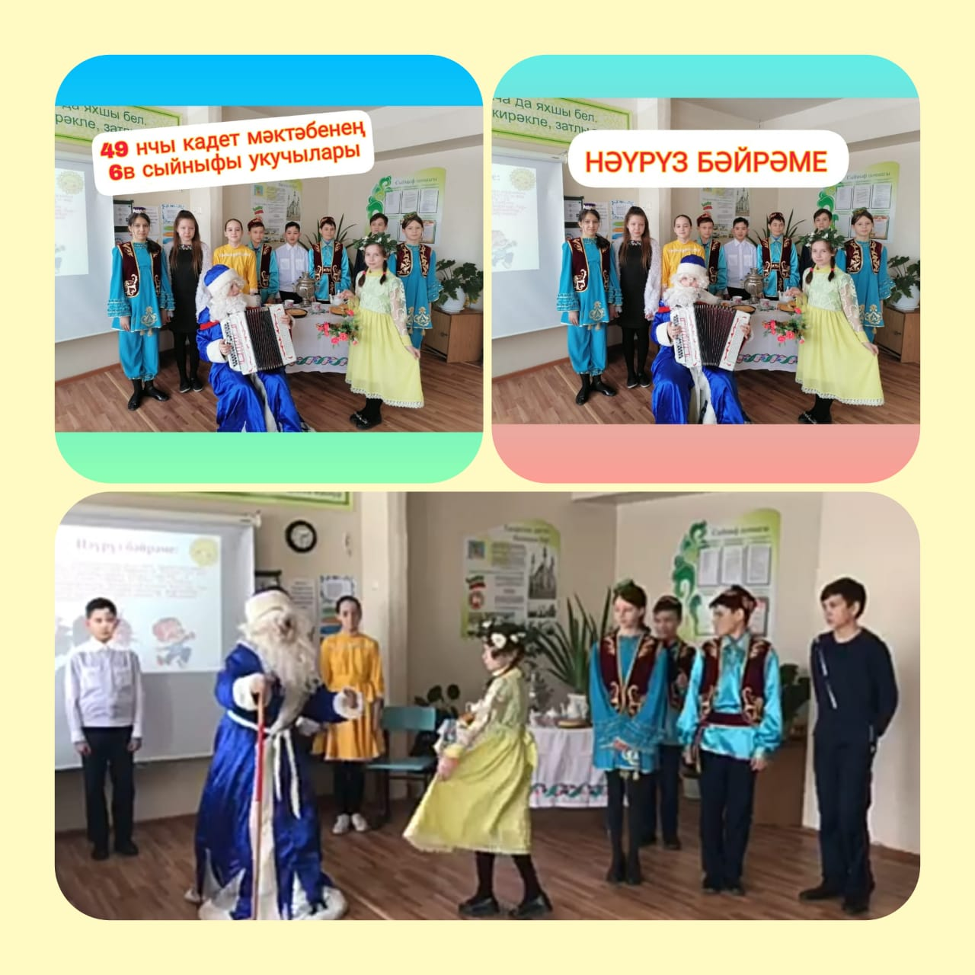
Набережные Челны | 3. «Пословица недаром молвится».  Конкурс пословиц разных народов | 305 | Учащиеся 1-4 классов участвовали в конкурсе пословиц разных народов  Презентация (приложение 1)
Набережные Челны | 4. Конкурс сочинений на тему “Моя мама” на разных языках народов | 67 | Учащиеся 7-9 классов участвовали в конкурсе сочинений «Моя мама»  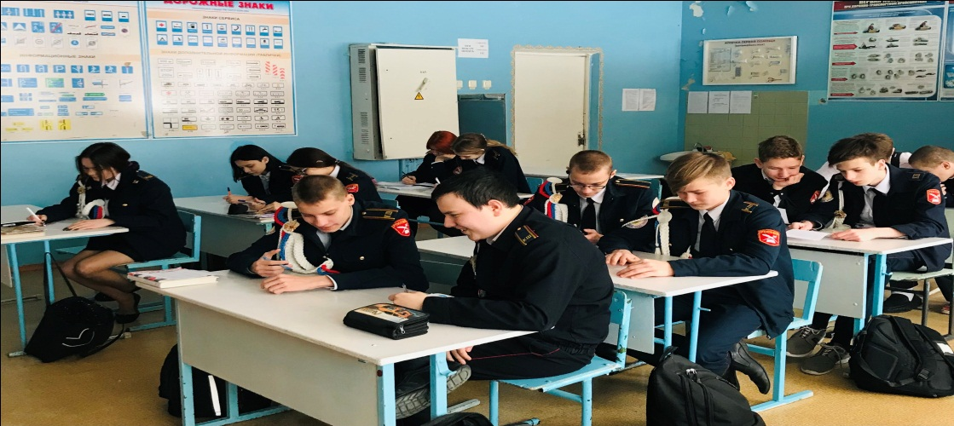
Набережные Челны | 5.Конкурс рисунков на тему  “Национальные костюмы” | 91 | Учащиеся 1-6 классов участвовали в конкурсе «Национальные костюмы»  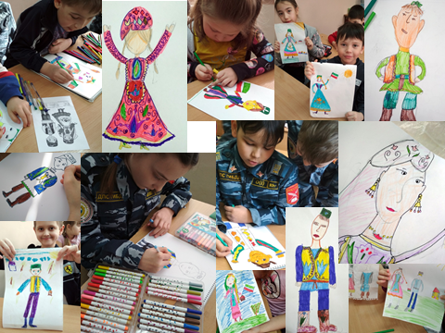

Директор Тухфатуллин Б.И.

